คัมภีร์เจาะลึกบทที่ 6: วงจรไฟฟ้ากระแสสลับ 3 เฟส (Three-Phase Circuits Mastery)
วิชา: Fundamental Electrical Engineering (FunE) • คณะวิศวกรรมศาสตร์ มหาวิทยาลัยขอนแก่น
ผู้สอน: รศ.ดร. นรารัตน์ เรืองชัยจตุพร

📌 บทนำ: ทำไมโลกนี้ต้องมี “ไฟฟ้า 3 เฟส”? (Intuition จากศูนย์)
ก่อนจะไปจำสูตรและตัวห้อย มาเข้าใจภาพใหญ่ใน 2 นาทีกันก่อน:
- ไฟฟ้า 1 เฟส (Single-Phase): คือไฟบ้านปกติที่เราใช้ ($230\text{ V}$) เปรียบเสมือน “คนปั่นจักรยานด้วยขาข้างเดียว” เมื่อลูกบันไดหมุนมาถึงจุดบนสุดและล่างสุด กำลังงานจะตกลงเป็นศูนย์ชั่วขณะ ($p(t)$ กระเพื่อมขึ้นลง) ทำให้มอเตอร์ขนาดใหญ่หมุนไม่เรียบ สั่นสะเทือน และไม่มีแรงสตาร์ทตัวเอง
- ไฟฟ้า 3 เฟส (Three-Phase): คือการนำขดลวด 3 ชุดมาวางห่างกันเชิงมุม ${120}^{∘}$ ทางเรขาคณิตในเครื่องกำเนิดไฟฟ้า เปรียบเสมือน “เครื่องยนต์ 3 สูบที่ผลัดกันจุดระเบิดส่งกำลังต่อเนื่อง”
  - กำลังไฟฟ้าชั่วขณะคงที่เสมอ ($p(t)=\text{Constant}$): มอเตอร์ 3 เฟสเดินเครื่องเรียบ ไร้การสั่นสะเทือน (Vibration-free) และมีทอร์กสตาร์ทตัวเองได้ทันที
  - ประหยัดสายไฟมหาศาล: การส่งกำลังไฟฟ้าปริมาณเท่ากัน ระบบ 3 เฟสใช้ปริมาณเนื้อทองแดง/อะลูมิเนียมของสายส่งน้อยกว่าระบบ 1 เฟสถึง 25% – 50%
  - ให้แรงดันใช้งานได้ 2 ระดับในระบบเดียว: เสียบโหลดเฟสเดียวได้ $230\text{ V}$ หรือเสียบเครื่องจักร 3 เฟสได้ $400\text{ V}$
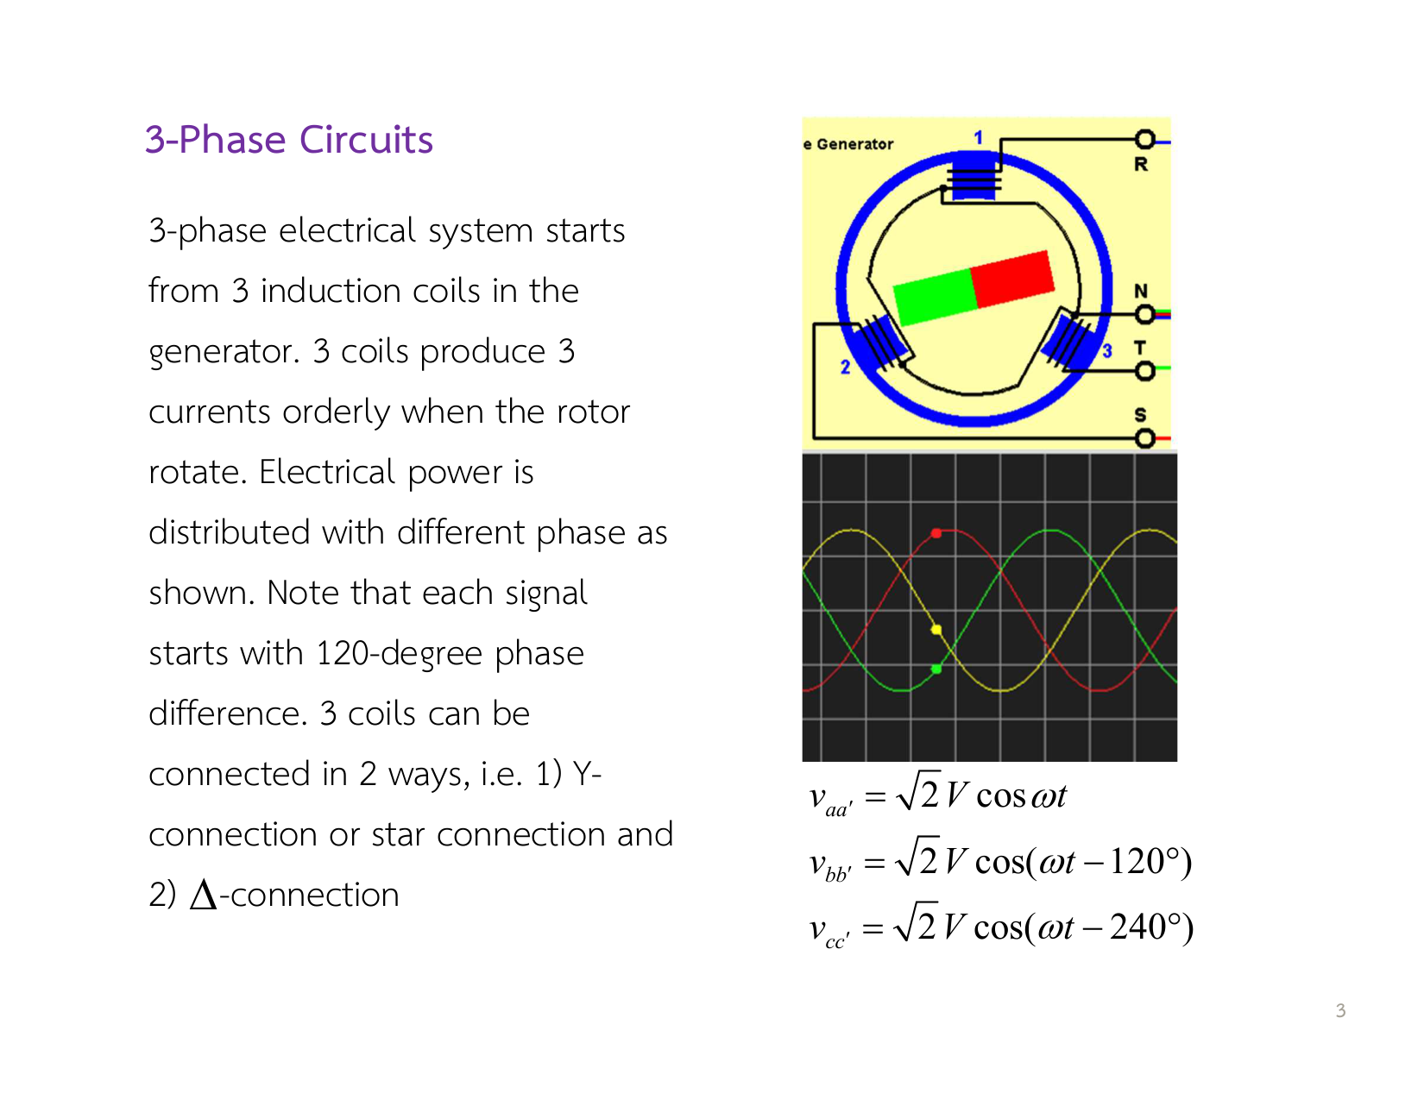 รูปที่ 1: การกำเนิดไฟฟ้า 3 เฟส จากขดลวด 3 ชุดในเครื่องกำเนิดไฟฟ้า วางห่างกัน ${120}^{∘}$ ผลิตแรงดันไซน์ 3 รูปคลื่นที่เยื้องกัน ${120}^{∘}$ (จากสไลด์ที่ 3)
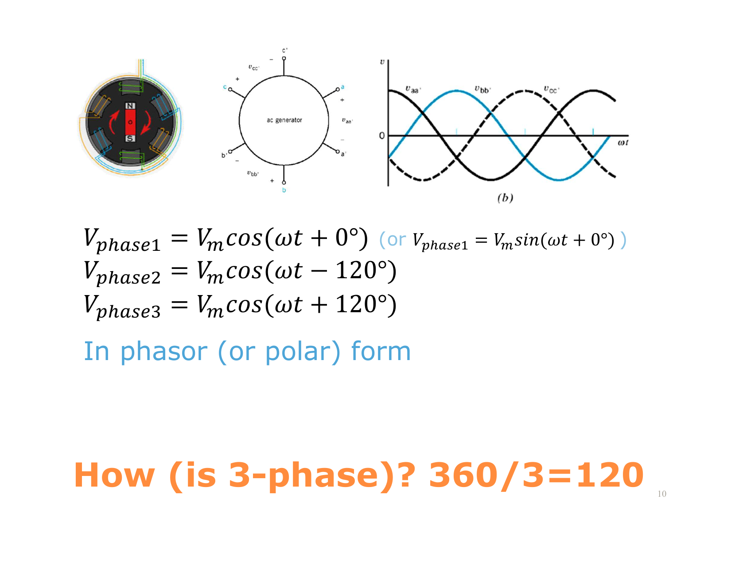 รูปที่ 2: รูปคลื่นไซน์ทั้ง 3 เฟส ($v_{a},v_{b},v_{c}$) โดยมีคาบเวลา $T={360}^{∘}$ และแต่ละเฟสห่างกัน ${360}^{∘}/3={120}^{∘}$ (จากสไลด์ที่ 10)

🔤 ถอดรหัส “ทุกตัวแปรและตัวห้อย” (Subscripts Decoded)
สาเหตุหลักที่ทำให้นักศึกษา “งงและทำข้อสอบไม่ได้” คือความสับสนเรื่องตัวห้อย! มาเคลียร์ให้ขาดตรงนี้:
flowchart LR
subgraph Source["ฝั่งแหล่งจ่าย (Source)"]
A_src["ขั้ว a"]
B_src["ขั้ว b"]
C_src["ขั้ว c"]
N_src["นิวทรัลเล็ก n"]
end
subgraph Transmission["สายส่ง (Lines)"]
L_A["สายส่ง A (มี Z_line)"]
L_B["สายส่ง B (มี Z_line)"]
L_C["สายส่ง C (มี Z_line)"]
L_N["สายนิวทรัล (มี Z_nN)"]
end
subgraph Load["ฝั่งโหลด (Load)"]
A_ld["ขั้ว A"]
B_ld["ขั้ว B"]
C_ld["ขั้ว C"]
N_ld["นิวทรัลใหญ่ N"]
end
A_src --> L_A --> A_ld
B_src --> L_B --> B_ld
C_src --> L_C --> C_ld
N_src -.-> L_N -.-> N_ld

1. ความหมายของตัวอักษรและตัวห้อย
- ตัวพิมพ์เล็ก ($a,b,c,n$): ใช้เรียกฝั่ง แหล่งจ่าย (Source / Generator) โดยที่ $n$ คือจุดร่วมสายนิวทรัลของแหล่งจ่าย
- ตัวพิมพ์ใหญ่ ($A,B,C,N$): ใช้เรียกฝั่ง โหลด (Load / Receiver) โดยที่ $N$ คือจุดร่วมสายนิวทรัลของโหลด
- ตัวห้อย 2 ตัว แปลว่า “ความต่างศักย์ระหว่าง 2 จุดนั้น”:
  - $V_{an}=V_{a}−V_{n}$ : แรงดันที่ขั้ว $a$ เทียบกับนิวทรัล $n$ เรียกว่า Phase Voltage ของแหล่งจ่าย
  - $V_{AN}=V_{A}−V_{N}$ : แรงดันที่ขั้วโหลด $A$ เทียบกับนิวทรัล $N$ เรียกว่า Phase Voltage ของโหลด
  - $V_{ab}=V_{a}−V_{b}$ : แรงดันระหว่างสายส่งเส้น $a$ กับเส้น $b$ เรียกว่า Line Voltage
  - $V_{Nn}=V_{N}−V_{n}$ : ความต่างศักย์ระหว่างนิวทรัลของโหลดกับนิวทรัลของแหล่งจ่าย เรียกว่า แรงดันจุดนิวทรัลเลื่อน (Neutral Shift Voltage)

2. ตารางเปรียบเทียบ Line vs Phase ให้เห็นภาพชัดเจน
ปริมาณ | สัญลักษณ์ | คำนิยามทางกายภาพ | ในวงจร Star (Y) | ในวงจร Delta ($Δ$)
Phase Voltage | $V_{p}$ หรือ $V_{\text{phase}}$ | แรงดันที่ตกคร่อม “ขดลวดเพียง 1 ขด” | ตกคร่อมระหว่างขั้วเฟสกับนิวทรัล ($V_{an}$) | ตกคร่อมระหว่างหัวท้ายขดลวด ($V_{ab}$)
Line Voltage | $V_{L}$ หรือ $V_{\text{line}}$ | แรงดันที่วัดระหว่าง “สายส่ง 2 เส้นใดๆ” | วัดคร่อมระหว่างสาย เช่น $V_{ab},V_{bc},V_{ca}$ | วัดคร่อมระหว่างสาย เช่น $V_{ab},V_{bc},V_{ca}$
Phase Current | $I_{p}$ หรือ $I_{\text{phase}}$ | กระแสที่ไหลผ่าน “เนื้อขดลวด 1 ขด” | ไหลผ่านขดลวดเฟสเดี่ยวๆ | ไหลวนในกิ่งเดลตา เช่น $I_{ab}$
Line Current | $I_{L}$ หรือ $I_{\text{line}}$ | กระแสที่วิ่งมาตาม “สายไฟส่งกำลัง 1 เส้น” | วิ่งมาตามสายส่ง เช่น $I_{aA},I_{bB},I_{cC}$ | วิ่งมาตามสายส่ง เช่น $I_{a},I_{b},I_{c}$

🧭 ลำดับเฟส (Phase Sequence): Positive ($abc$) vs Negative ($acb$)
แรงดันทั้ง 3 เฟสจะมีความถี่เท่ากัน ขนาดเท่ากัน ($|V_{p}|$) แต่มีมุมเฟสต่างกัน ${120}^{∘}$:

1. ลำดับเฟสบวก (Positive Sequence หรือ $abc$ sequence) — ใช้เป็นมาตรฐาน 95% ของข้อสอบ
ลูกศรเฟสเซอร์จะหมุนทวนเข็มนาฬิกา โดยเฟส $a$ จะผ่านจุดอ้างอิงก่อน ตามด้วย $b$ แล้วตามด้วย $c$:
$$V_{an}=V_{p}∠0^{∘}$$
$$V_{bn}=V_{p}∠−{120}^{∘}$$
$$V_{cn}=V_{p}∠−{240}^{∘}=V_{p}∠+{120}^{∘}$$

2. ลำดับเฟสลบ (Negative Sequence หรือ $acb$ sequence) — ข้อสอบออกเมื่อต้องการดักคนท่องจำ!
เฟส $a$ ผ่านก่อน ตามด้วย $c$ แล้วค่อยตามด้วย $b$:
$$V_{an}=V_{p}∠0^{∘}$$
$$V_{bn}=V_{p}∠+{120}^{∘}$$
$$V_{cn}=V_{p}∠−{120}^{∘}$$
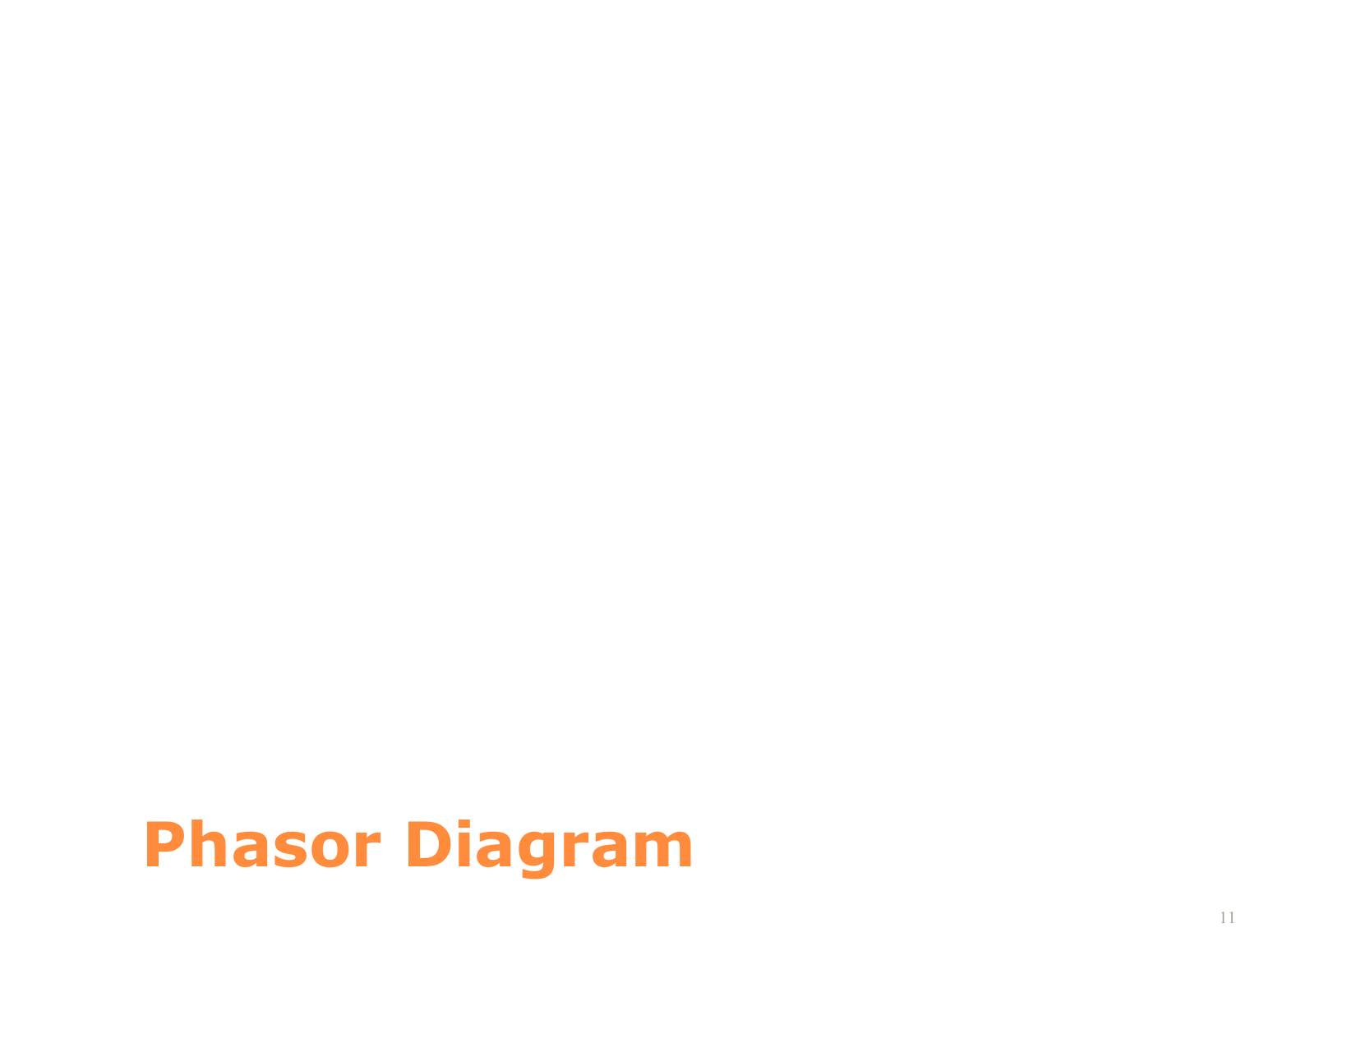 รูปที่ 3: เฟสเซอร์ไดอะแกรมของแรงดันเฟส $V_{an},V_{bn},V_{cn}$ มุมห่างกัน ${120}^{∘}$ พอดี (จากสไลด์ที่ 11)
[!WARNING] กับดักคะแนนสอบ: ถ้าโจทย์ระบุว่าระบบเป็น Negative Sequence ($acb$) ความสัมพันธ์ของมุมนำหน้า/ตามหลังจะสลับทันที! เช่น จากเดิม $V_{ab}$ นำหน้า $V_{an}$ อยู่ $+{30}^{∘}$ จะกลายเป็น ตามหลัง $−{30}^{∘}$ ทันที

⚡ เจาะลึกการต่อแบบ Star (Y) vs Delta ($Δ$)

1. การต่อแบบ Star (Y-Connection)
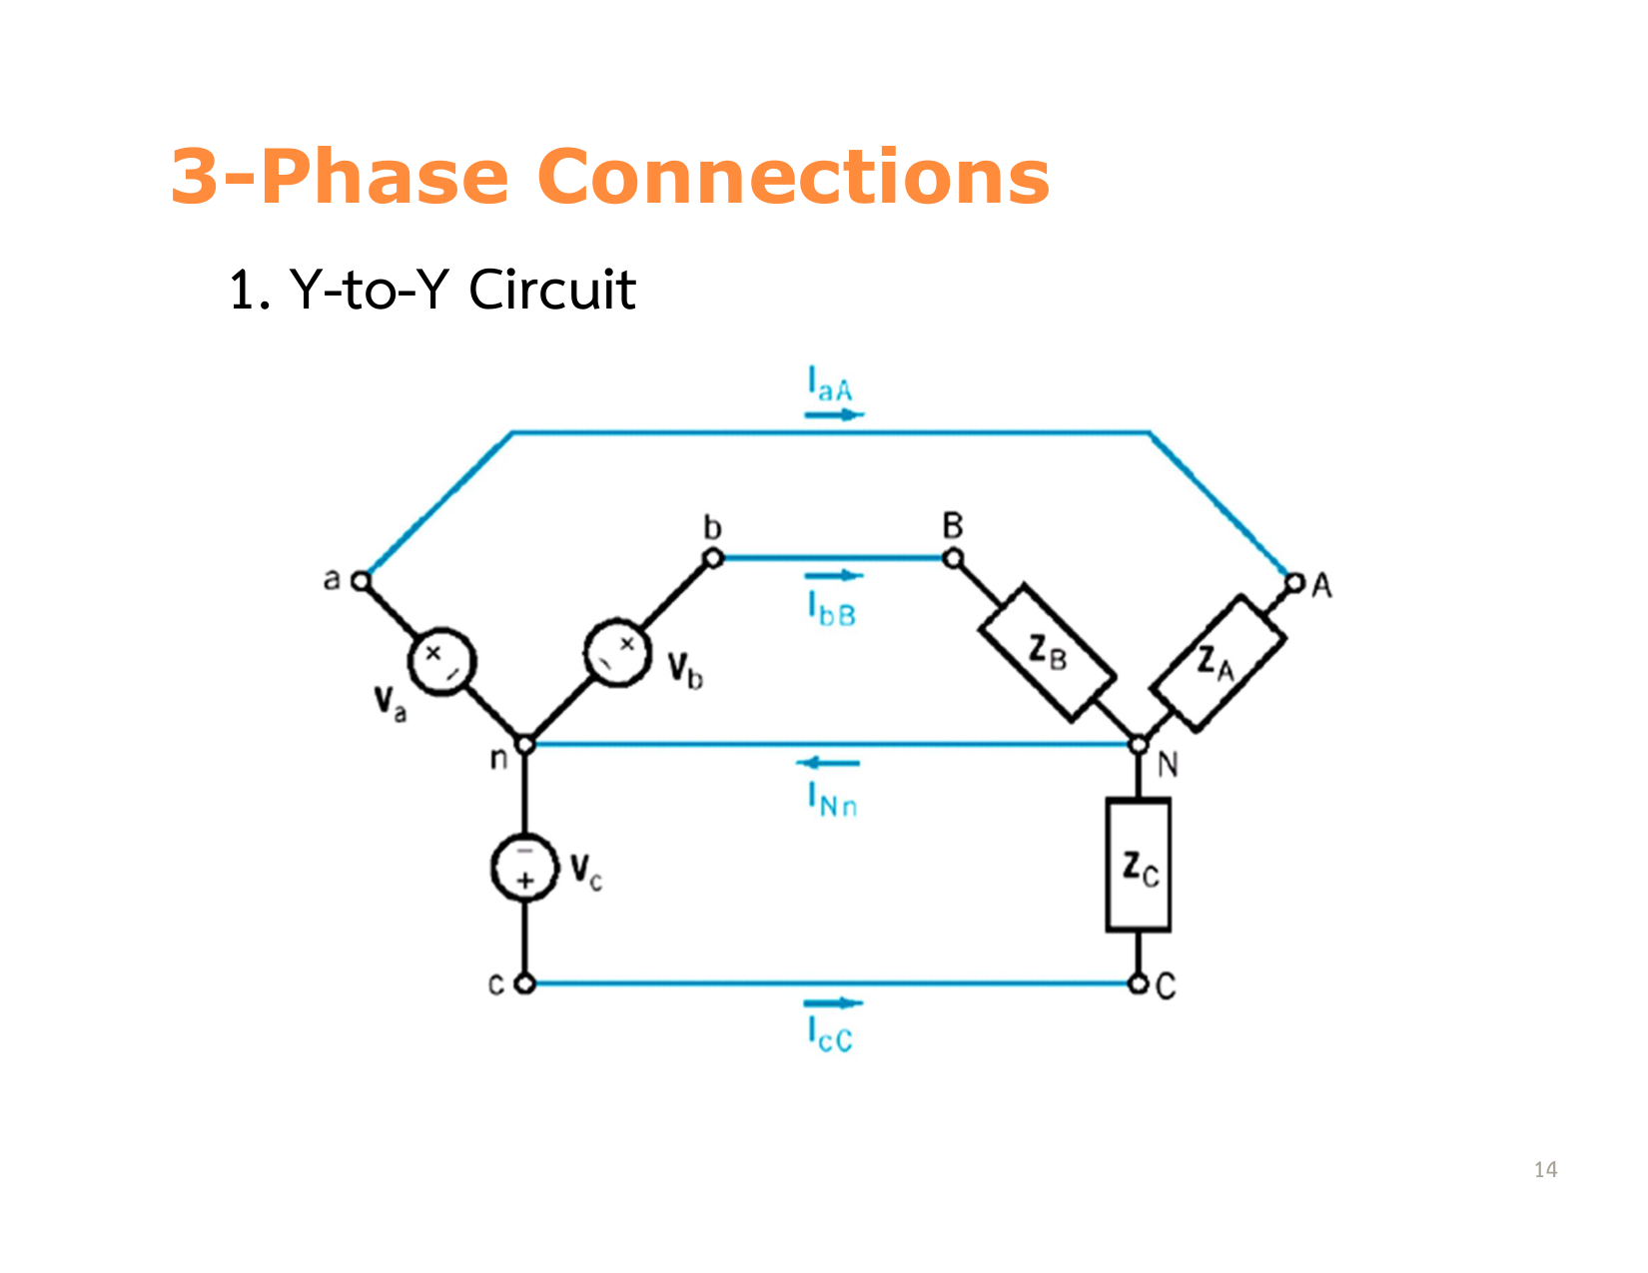 รูปที่ 4: โครงสร้างวงจรแบบ Y-to-Y มีสายไฟหลัก 3 เส้น ($a,b,c$) และสายนิวทรัล ($n−N$) (จากสไลด์ที่ 14)

กฎกระแสในวงจร Y:
กระแสที่วิ่งมาตามสายส่ง ($I_{L}$) ไม่มีทางแยกไปไหน มันต้องวิ่งทะลุเข้าขดลวดเฟส ($I_{p}$) โดยตรง:
$$I_{L}=I_{p}$$

กฎแรงดันในวงจร Y (พิสูจน์ที่มาของ $\sqrt{3}∠+{30}^{∘}$):
หาแรงดันระหว่างสาย $V_{ab}$ โดยใช้กฎ KVL:
$$V_{ab}=V_{an}−V_{bn}$$
แทนค่า $V_{an}=V_{p}∠0^{∘}$ และ $V_{bn}=V_{p}∠−{120}^{∘}$:
$$V_{ab}=V_{p}(1∠0^{∘}−1∠−{120}^{∘})=V_{p}\left(1−\left(−\frac{1}{2}−j\frac{\sqrt{3}}{2}\right)\right)$$
$$V_{ab}=V_{p}\left(\frac{3}{2}+j\frac{\sqrt{3}}{2}\right)$$
แปลงเป็น Polar form: * ขนาด: $\sqrt{{\left(\frac{3}{2}\right)}^{2}+{\left(\frac{\sqrt{3}}{2}\right)}^{2}}=\sqrt{\frac{9}{4}+\frac{3}{4}}=\sqrt{\frac{12}{4}}=\sqrt{3}$ * มุม: $arctan\left(\frac{\sqrt{3}/2}{3/2}\right)=arctan\left(\frac{1}{\sqrt{3}}\right)={30}^{∘}$
$$V_{ab}=\sqrt{3} V_{p}∠+{30}^{∘}$$
$$V_{bc}=\sqrt{3} V_{p}∠−{90}^{∘}$$
$$V_{ca}=\sqrt{3} V_{p}∠+{150}^{∘} (\text{หรือ }−{210}^{∘})$$
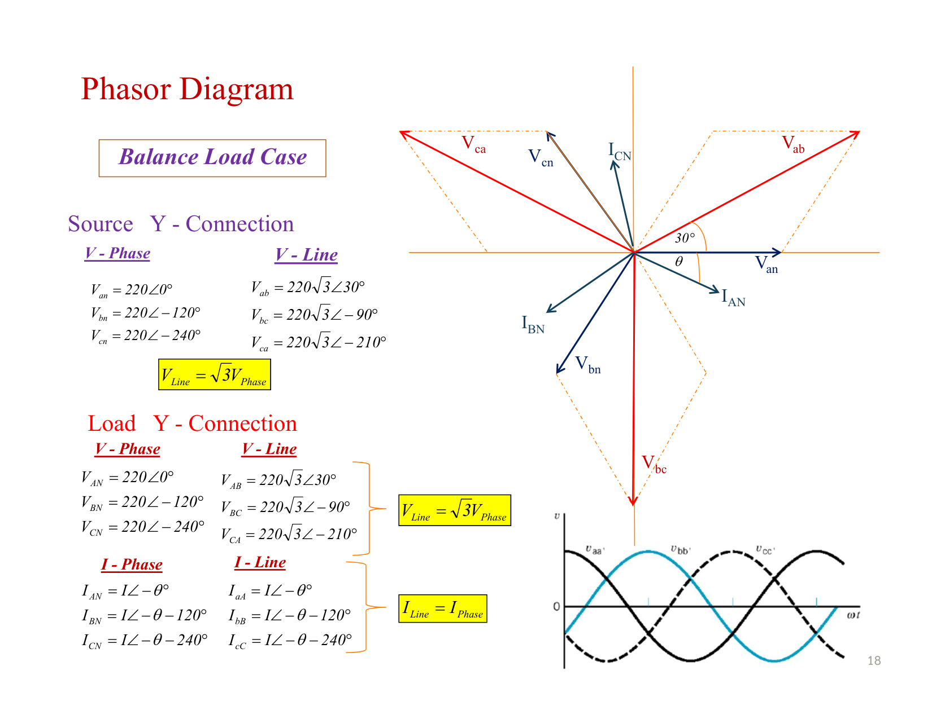 รูปที่ 5: เวกเตอร์เฟสเซอร์พิสูจน์ $V_{ab}=V_{an}−V_{bn}=\sqrt{3} V_{p}∠+{30}^{∘}$ (จากสไลด์ที่ 18)
[!IMPORTANT] สรุปสูตร Star (Y): 1. กระแสเท่ากัน: $I_{L}=I_{p}$ 2. แรงดันไลน์ใหญ่กว่าแรงดันเฟส $\sqrt{3}$ เท่า: $V_{L}=\sqrt{3} V_{p}$ 3. Line Voltage นำหน้า (leads) Phase Voltage อยู่ $+{30}^{∘}$ เสมอ (ในลำดับ $abc$)

2. การต่อแบบ Delta ($Δ$-Connection)
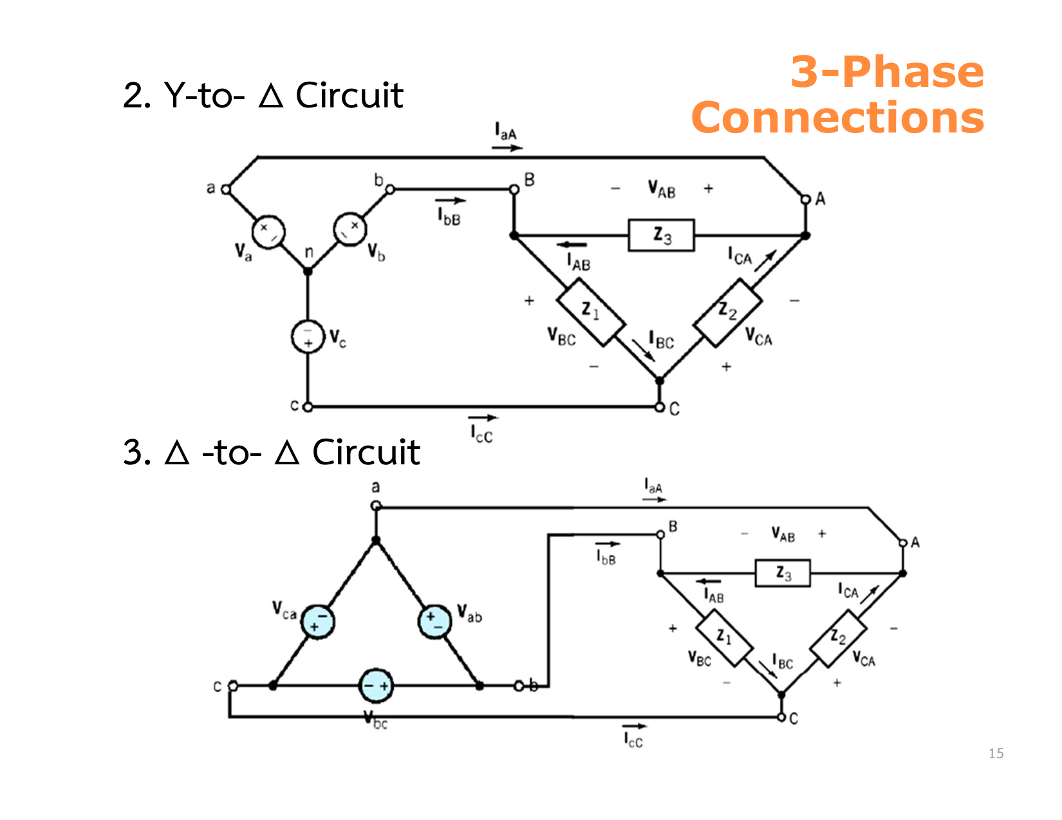 รูปที่ 6: โครงสร้างวงจรแบบ Y-to-Delta โหลดต่อเป็นรูปสามเหลี่ยมคร่อมสายส่งคู่ใดๆ (จากสไลด์ที่ 15)

กฎแรงดันในวงจร $Δ$:
ขดลวดแต่ละเฟสต่อคร่อมระหว่างสายส่งคู่หนึ่งโดยตรง ดังนั้นแรงดันตกคร่อมขดลวดจึงเท่ากับแรงดันระหว่างสายส่งทันที:
$$V_{L}=V_{p}$$

กฎกระแสในวงจร $Δ$ (พิสูจน์ที่มาของ $\sqrt{3}∠−{30}^{∘}$):
พิจารณากระแสที่ไหลเข้าโหนด $a$ ตามกฎ KCL:
$$I_{a}=I_{ab}−I_{ca}$$
เมื่อพิสูจน์ด้วยเวกเตอร์เฟสเซอร์ในทำนองเดียวกับแรงดันของ Y จะได้:
$$I_{a}=\sqrt{3} I_{p}∠−{30}^{∘}$$
$$I_{b}=\sqrt{3} I_{p}∠−{150}^{∘}$$
$$I_{c}=\sqrt{3} I_{p}∠+{90}^{∘}$$
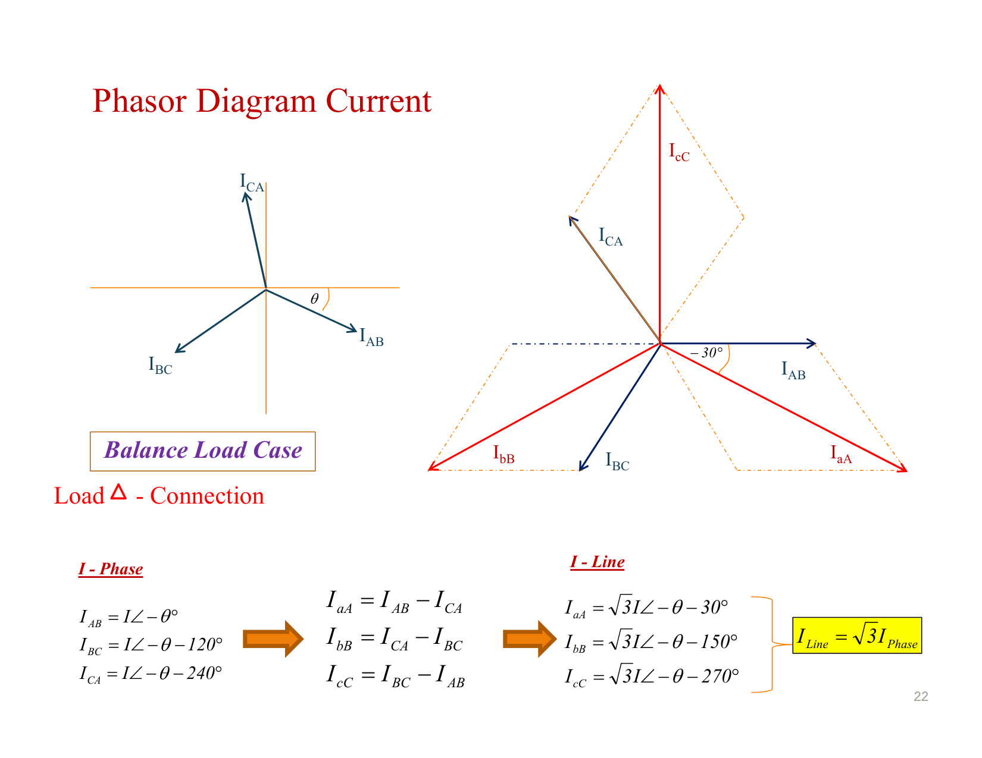 รูปที่ 7: เวกเตอร์เฟสเซอร์กระแสในวงจรเดลตา พิสูจน์ $I_{a}=\sqrt{3} I_{ab}∠−{30}^{∘}$ (จากสไลด์ที่ 22)
[!IMPORTANT] สรุปสูตร Delta ($Δ$): 1. แรงดันเท่ากัน: $V_{L}=V_{p}$ 2. กระแสไลน์ใหญ่กว่ากระแสในขดลวด $\sqrt{3}$ เท่า: $I_{L}=\sqrt{3} I_{p}$ 3. Line Current ตามหลัง (lags) Phase Current อยู่ $−{30}^{∘}$ เสมอ (ในลำดับ $abc$)

3. ตารางสรุป Master Summary จากสไลด์อาจารย์
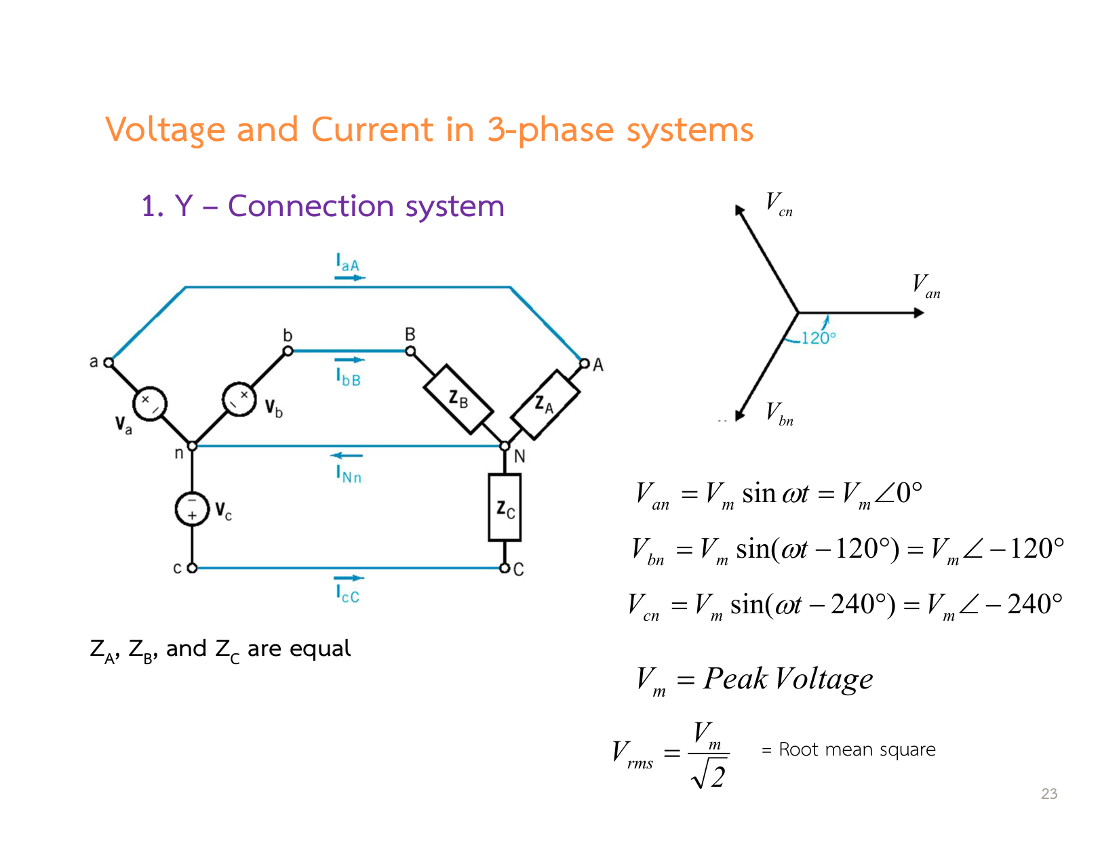 รูปที่ 8: ตาราง Master Summary เปรียบเทียบความสัมพันธ์แรงดันและกระแสของ Y และ Delta (จากสไลด์ที่ 23)
ระบบการต่อ | ปริมาณที่ “เท่ากัน” | ปริมาณที่ต้อง “คูณ $\sqrt{3}$” | ความสัมพันธ์ของมุม (Sequence $abc$)
Star (Y) | กระแสเท่ากัน ($I_{L}=I_{p}$) | $V_{L}=\sqrt{3} V_{p}$ | Line Voltage นำหน้า Phase Voltage อยู่ $+{30}^{∘}$
Delta ($Δ$) | แรงดันเท่ากัน ($V_{L}=V_{p}$) | $I_{L}=\sqrt{3} I_{p}$ | Line Current ตามหลัง Phase Current อยู่ $−{30}^{∘}$

🔄 การแปลงอิมพีแดนซ์ Delta $↔$ Wye ($Z_{Δ}↔Z_{Y}$)
ในระบบ 3 เฟสสมดุล เรานิยมแปลงโหลด Delta ให้กลายเป็นโหลด Wye (Y) เพราะวงจร Y มีจุด Neutral ร่วม ทำให้เราสามารถตัดตอนมาคิดเพียง “1 เฟส (Per-Phase Equivalent Circuit)” ได้ทันที!
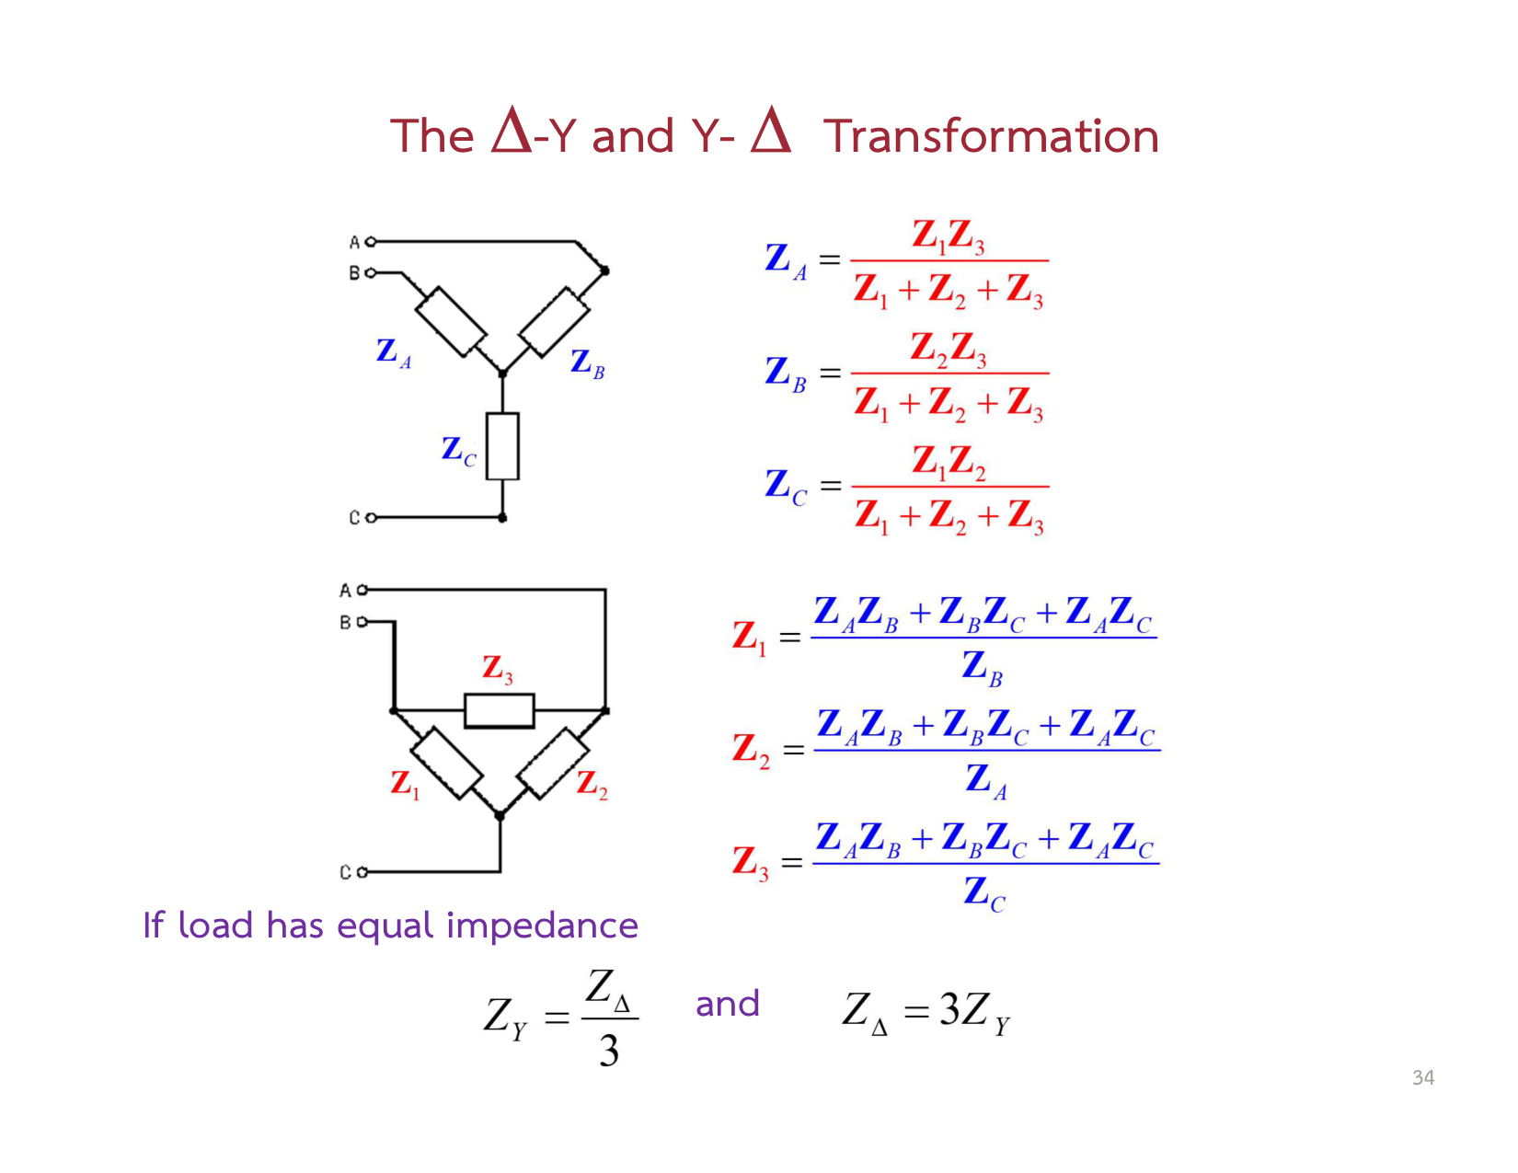 รูปที่ 9: แผนผังการแปลงอิมพีแดนซ์ระหว่าง Delta และ Wye (จากสไลด์ที่ 34)
สูตรการแปลงสำหรับโหลดสมดุล ($Z_{A}=Z_{B}=Z_{C}$):
$$Z_{Y}=\frac{Z_{Δ}}{3} ⇔ Z_{Δ}=3 Z_{Y}$$
[!TIP] วิธีจำไม่ให้สับสนว่า “เมื่อไหร่คูณ 3 เมื่อไหร่หาร 3”: โหลดที่ต่อแบบ $Δ$ ขดลวดแต่ละเส้นจะรับแรงดันสูงเต็มๆ ($V_{L}$) จึงกินกระแสมากกว่าแบบ Y ถึง 3 เท่า! ดังนั้น อิมพีแดนซ์ของ Delta จะต้องมีค่า ใหญ่กว่า Y อยู่ 3 เท่าเสมอ ($Δ=3×Y$) และเมื่อแปลงจาก $Δ→Y$ ค่าความต้านทานต้อง เล็กลง (หาร 3)

📊 กำลังไฟฟ้า 3 เฟส (3-Phase Power Formulas)
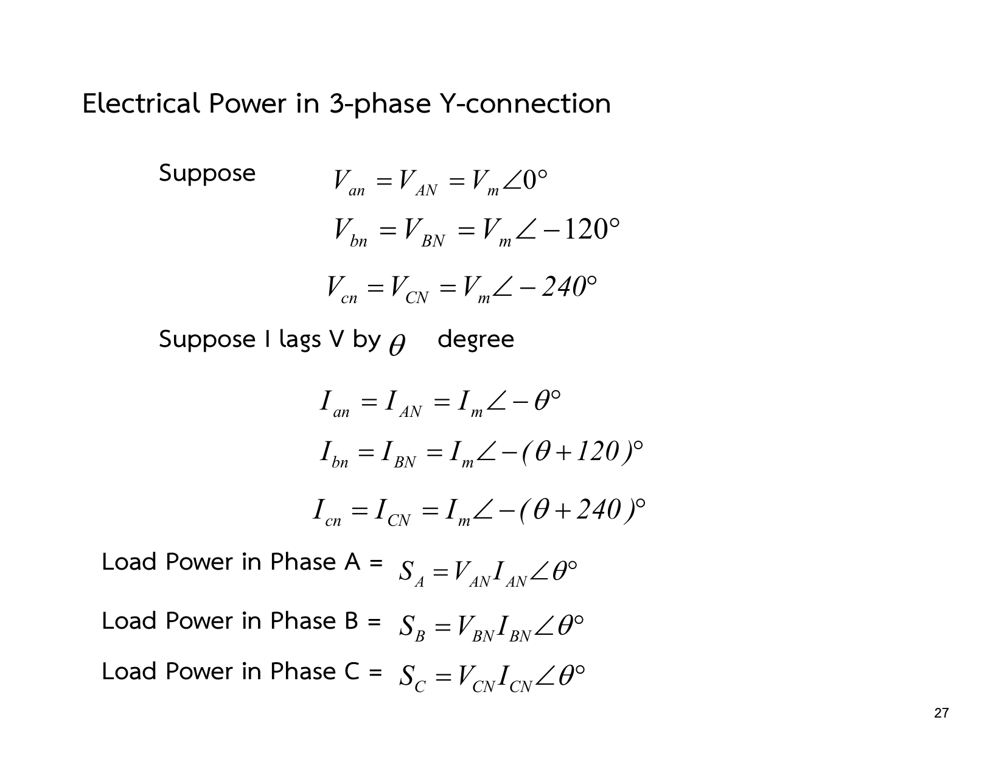 รูปที่ 10: สูตรกำลังไฟฟ้า Real, Reactive และ Complex Power ในระบบ 3 เฟส (จากสไลด์ที่ 27)
กำลังไฟฟ้ารวมของระบบ 3 เฟสสมดุล คือผลรวมของกำลังไฟฟ้าทั้ง 3 เฟส:
$$P_{3ϕ}=3×P_{1ϕ}=3 V_{p}I_{p}cosθ$$
เมื่อเราแทนค่าความสัมพันธ์ Line เข้าไป: * ในวงจร Y: $V_{p}=\frac{V_{L}}{\sqrt{3}}$ และ $I_{p}=I_{L}⟹P=3\left(\frac{V_{L}}{\sqrt{3}}\right)I_{L}cosθ=\sqrt{3} V_{L}I_{L}cosθ$ * ในวงจร $Δ$: $V_{p}=V_{L}$ และ $I_{p}=\frac{I_{L}}{\sqrt{3}}⟹P=3V_{L}\left(\frac{I_{L}}{\sqrt{3}}\right)cosθ=\sqrt{3} V_{L}I_{L}cosθ$
ไม่ว่าจะต่อแบบ Y หรือ $Δ$ สูตรกำลังไฟฟ้าที่ใช้ค่า Line จะเหมือนกัน 100%:

1. กำลังไฟฟ้าจริง (Real / Active Power, $P$)
$$P=\sqrt{3} V_{L}I_{L}cosθ [\text{Watt, W}]$$

2. กำลังไฟฟ้ารีแอกทีฟ (Reactive Power, $Q$)
$$Q=\sqrt{3} V_{L}I_{L}sinθ [\text{VAR}]$$

3. กำลังไฟฟ้าปรากฏ (Apparent Power, $|S|$)
$$|S|=\sqrt{3} V_{L}I_{L}=\sqrt{P^{2}+Q^{2}} [\text{VA}]$$

4. กำลังไฟฟ้าเชิงซ้อน (Complex Power, $S$)
$$S=P+jQ=\sqrt{3} V_{L}I_{L}^{*}=3 V_{p}I_{p}^{*} [\text{VA}]$$
- $θ$ คืออะไร?: $θ=θ_{v}−θ_{i}$ คือมุมของอิมพีแดนซ์โหลด ($Z=|Z|∠θ$)
- Power Factor ($PF$): $PF=cosθ$
  - ถ้าโหลดเป็น Inductive (มีตัวเหนี่ยวนำ $L$ เช่น มอเตอร์): กระแสตามหลังแรงดัน $⟹$ Lagging PF ($+Q$)
  - ถ้าโหลดเป็น Capacitive (มีตัวเก็บประจุ $C$): กระแสนำหน้าแรงดัน $⟹$ Leading PF ($−Q$)
[!CAUTION] กฎเหล็กเรื่องตัวคูณ: * ถ้าใช้ปริมาณ Line ($V_{L},I_{L}$) $→$ ต้องมีตัวคูณ $\sqrt{3}$ * ถ้าใช้ปริมาณ Phase ($V_{p},I_{p}$) $→$ ต้องมีตัวคูณ $3$ * ห้ามนำ $\sqrt{3}$ ไปคูณกับค่า Phase หรือเอา $3$ ไปคูณกับค่า Line เด็ดขาด!

📈 วิธีวัดกำลังไฟฟ้าด้วย 2 วัตต์มิเตอร์ (Two-Wattmeter Method)
ในระบบ 3 สาย (ไม่มีสายนิวทรัล) เราสามารถใช้วัตต์มิเตอร์เพียง 2 ตัว วัดกำลังไฟฟ้ารวมของระบบ 3 เฟสได้ทั้งหมด แม้โหลดจะไม่สมดุลก็ตาม!
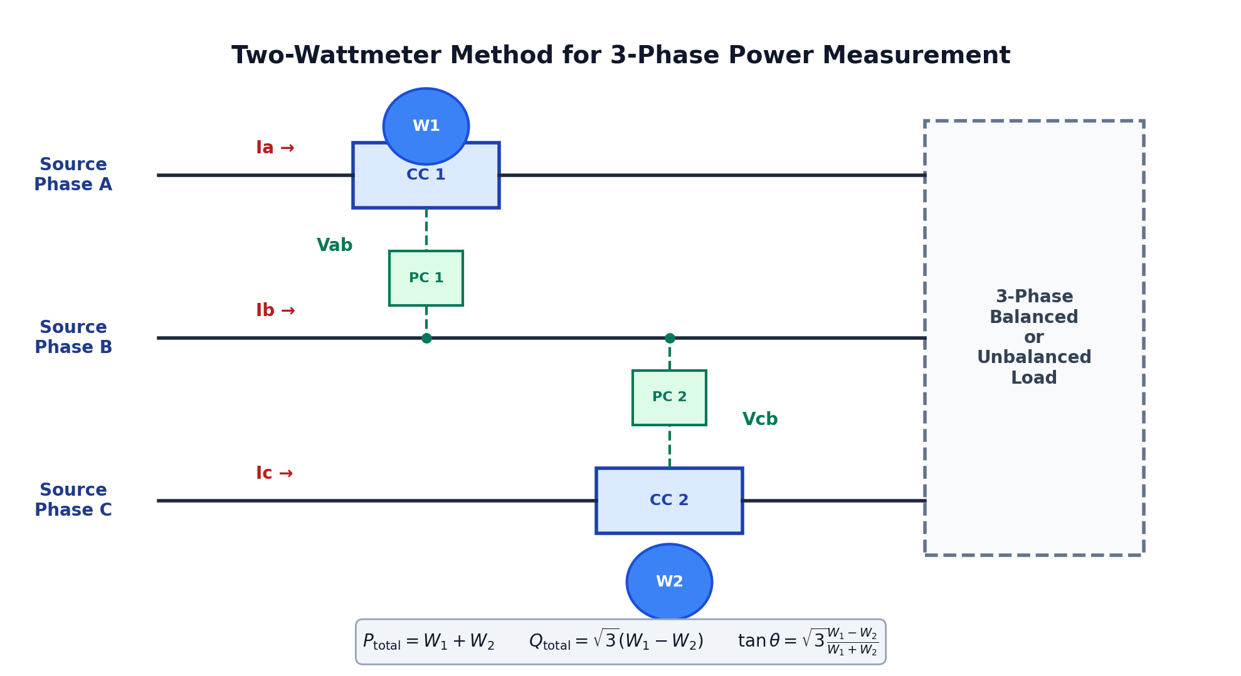 รูปที่ 11: แผนผังวงจร Two-Wattmeter Method ขดลวดกระแส $CC_{1}$ ต่ออนุกรมกับสาย $A$, $CC_{2}$ ต่ออนุกรมกับสาย $C$ และขดลวดแรงดัน $PC_{1},PC_{2}$ ต่อคร่อมมาที่สาย $B$

1. สมการการอ่านค่าของวัตต์มิเตอร์แต่ละตัว
- วัตต์มิเตอร์ตัวที่ 1 ($W_{1}$): วัดกระแสสาย A และวัดแรงดัน $V_{ab}$
$$W_{1}=V_{L}I_{L}cos({30}^{∘}−θ)$$
- วัตต์มิเตอร์ตัวที่ 2 ($W_{2}$): วัดกระแสสาย C และวัดแรงดัน $V_{cb}$
$$W_{2}=V_{L}I_{L}cos({30}^{∘}+θ)$$

2. สูตรมหัศจรรย์ 3 สูตรที่ต้องท่องเข้าห้องสอบ
- หากำลังไฟฟ้าจริงรวม ($P_{\text{total}}$):
$$P_{\text{total}}=W_{1}+W_{2}$$
- หากำลังไฟฟ้ารีแอกทีฟรวม ($Q_{\text{total}}$):
$$Q_{\text{total}}=\sqrt{3} (W_{1}−W_{2})$$
- หามุมและ Power Factor:
$$tanθ=\sqrt{3} \frac{W_{1}−W_{2}}{W_{1}+W_{2}} ⇒ PF=cosθ$$

3. ตารางวิเคราะห์พฤติกรรมของเข็มวัตต์มิเตอร์ (ข้อสอบชอบถามบรรยาย)
ค่า Power Factor ของโหลด | ค่ามุม $θ$ | ค่าที่วัตต์มิเตอร์ $W_{1}$ อ่านได้ | ค่าที่วัตต์มิเตอร์ $W_{2}$ อ่านได้ | ข้อสังเกตและปรากฏการณ์
$PF=1.0$ (ความต้านทานล้วน) | $0^{∘}$ | $W_{1}>0$ | $W_{2}=W_{1}$ | เข็มทั้งสองตัวชี้ค่าเท่ากันเป๊ะ
$0.5<PF<1.0$ | $0^{∘}<θ<{60}^{∘}$ | $W_{1}>0$ | $W_{2}>0$ (แต่น้อยกว่า $W_{1}$) | เข็มทั้งสองตัวอ่านค่าเป็นบวกทั้งคู่
$PF=0.5$ | ${60}^{∘}$ | $W_{1}=P_{\text{total}}$ | $W_{2}=0$ | วัตต์มิเตอร์ตัวที่ 2 อ่านได้ศูนย์พอดี!
$PF<0.5$ | $θ>{60}^{∘}$ | $W_{1}>0$ | $W_{2}<0$ (ติดลบ) | เข็ม $W_{2}$ ตีกลับซ้ายสุด! ต้องสลับขั้วขดลวดกระแส แล้วบันทึกค่าเป็นลบ
$PF=0$ (เหนี่ยวนำบริสุทธิ์) | ${90}^{∘}$ | $W_{1}=−W_{2}$ | $W_{2}=−W_{1}$ | ผลบวก $W_{1}+W_{2}=0$ (ไม่มี Real Power)

🎯 ตะลุยโจทย์จริงจากง่ายไปยาก (Step-by-Step Solutions)

🟢 โจทย์ระดับ 1 (โจทย์พื้นฐาน): คำนวณระบบ Balanced Y-Y
โจทย์ (การบ้านบทที่ 6 ข้อ 1):
จากรูปวงจร Balanced Y-Y แหล่งจ่าย 3 เฟสสมดุล ลำดับเฟสบวก ($abc$) ต่อแบบ Star มีแรงดันเฟส $V_{an}=220∠0^{∘}\text{ V},V_{bn}=220∠−{120}^{∘}\text{ V},V_{cn}=220∠−{240}^{∘}\text{ V}$ จ่ายให้โหลดสมดุลต่อแบบ Star มีอิมพีแดนซ์ต่อเฟส $Z_{L}=20+j50 Ω$ และสายส่งมีอิมพีแดนซ์ $Z_{\text{line}}=10+j5 Ω$
จงหา: 1. แรงดันไลน์ของแหล่งจ่าย ($V_{ab},V_{bc},V_{ca}$) 2. กระแสในสายส่งแต่ละเส้น ($I_{aA},I_{bB},I_{cC}$) 3. กระแสที่ไหลในสายนิวทรัล ($I_{Nn}$) 4. กำลังไฟฟ้าเชิงซ้อนรวม ($S_{\text{total}}$)
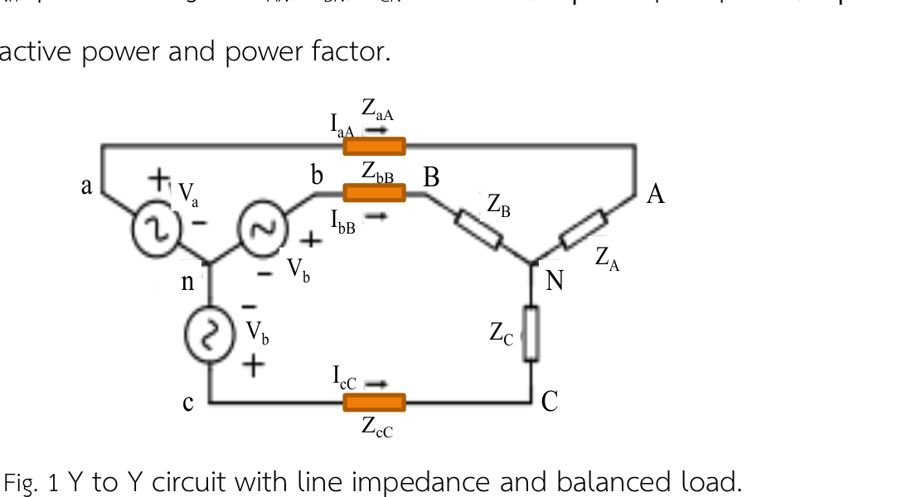 รูปที่ 12: รูปวงจรจริงจากใบงานการบ้านบทที่ 6 รูปที่ 1 (Balanced Y-Y System)

💡 วิธีทำละเอียดทีละขั้น:
ขั้นที่ 1: หาแรงดันไลน์ของแหล่งจ่าย ($V_{L}$)
จากคุณสมบัติของระบบ Star ลำดับเฟสบวก: $V_{L}=\sqrt{3} V_{p}∠+{30}^{∘}$ * ขนาดแรงดันไลน์: $|V_{L}|=\sqrt{3}×220=381.05\text{ V}$ * $V_{ab}=381.05∠(0^{∘}+{30}^{∘})=381.05∠{30}^{∘}\text{ V}$ * $V_{bc}$ มุมตามหลัง $V_{ab}$ อยู่ ${120}^{∘}$: $V_{bc}=381.05∠−{90}^{∘}\text{ V}$ * $V_{ca}$ มุมตามหลัง $V_{bc}$ อยู่ ${120}^{∘}$: $V_{ca}=381.05∠−{210}^{∘}\text{ V}$ (หรือ $381.05∠+{150}^{∘}$)
ขั้นที่ 2: วาดวงจรสมมูล 1 เฟส (Per-Phase Equivalent Circuit สำหรับเฟส A)
เนื่องจากระบบสมดุล จุดนิวทรัล $n$ และ $N$ มีศักย์เท่ากัน ($V_{nN}=0$) เราจึงตัดมาคิดเฟส $A$ ขาเดียวได้: รวมอิมพีแดนซ์ทั้งหมดในเฟส A:
$$Z_{\text{total}}=Z_{\text{line}}+Z_{L}=(10+j5)+(20+j50)=30+j55 Ω$$
แปลงเป็น Polar form: * $|Z_{\text{total}}|=\sqrt{{30}^{2}+{55}^{2}}=\sqrt{900+3025}=\sqrt{3925}=62.65 Ω$ * $θ=arctan\left(\frac{55}{30}\right)={61.39}^{∘}$ * $Z_{\text{total}}=62.65∠{61.39}^{∘} Ω$
ขั้นที่ 3: คำนวณกระแสในสายส่ง ($I_{aA},I_{bB},I_{cC}$)
$$I_{aA}=\frac{V_{an}}{Z_{\text{total}}}=\frac{220∠0^{∘}}{62.65∠{61.39}^{∘}}=3.51∠−{61.39}^{∘}\text{ A}$$
เนื่องจากระบบสมดุล เฟส $B$ และ $C$ จะมีขนาดเท่ากัน แต่มุมต่างกัน ${120}^{∘}$: * $I_{bB}=3.51∠−{181.39}^{∘}\text{ A}$ * $I_{cC}=3.51∠+{58.61}^{∘}\text{ A}$
ขั้นที่ 4: คำนวณกระแสสายนิวทรัล ($I_{Nn}$)
ในวงจรที่สมดุล กระแสทั้ง 3 เฟสจะหักล้างกันพอดี:
$$I_{Nn}=I_{aA}+I_{bB}+I_{cC}=0\text{ A}$$
ขั้นที่ 5: คำนวณ Complex Power รวม ($S_{\text{total}}$)
$$S_{\text{total}}=3 V_{an}I_{aA}^{*}=3×220×3.51∠+{61.39}^{∘}=2,316.6∠{61.39}^{∘}\text{ VA}$$
$$S_{\text{total}}=1,109\text{ W}+j2,034\text{ VAR}$$

🟡 โจทย์ระดับ 2 (โจทย์มอเตอร์และการแปลงโหลด): ระบบ Balanced Y-$Δ$
โจทย์: มอเตอร์เหนี่ยวนำ 3 เฟสตัวหนึ่งต่อแบบ Delta ($Δ$) มีพิกัดขนาด $10\text{ hp}$ ทำงานที่ระบบแรงดัน $380\text{ V},50\text{ Hz}$ มีประสิทธิภาพ $η=85\%$ และ Power Factor $PF=0.80$ lagging
จงหา: 1. กำลังไฟฟ้าขาเข้า ($P_{\text{in}}$) 2. กระแสไลน์ที่จ่ายเข้ามอเตอร์ ($I_{L}$) 3. กระแสที่ไหลผ่านขดลวดแต่ละเฟสของมอเตอร์ ($I_{Δ}$) 4. อิมพีแดนซ์ต่อเฟสของมอเตอร์ ($Z_{Δ}$) และถ้าแปลงเป็นวงจรสมมูล Y ($Z_{Y}$) จะมีค่าเท่าใด?

💡 วิธีทำละเอียดทีละขั้น:
ขั้นที่ 1: แปลงกำลังกลทาง Output (แรงม้า) เป็นกำลังไฟฟ้าขาเข้า ($P_{\text{in}}$)
* $1\text{ hp}=746\text{ W}$ * กำลังงานกลที่เพลามอเตอร์: $P_{\text{out}}=10×746=7,460\text{ W}$ * จากสูตรประสิทธิภาพ: $η=\frac{P_{\text{out}}}{P_{\text{in}}}⟹P_{\text{in}}=\frac{P_{\text{out}}}{η}$
$$P_{\text{in}}=\frac{7,460}{0.85}=8,776.47\text{ W}≈8.78\text{ kW}$$
ขั้นที่ 2: คำนวณหากระแสไลน์ ($I_{L}$)
จากสูตรกำลังไฟฟ้า 3 เฟส: $P_{\text{in}}=\sqrt{3} V_{L}I_{L}cosθ$
$$I_{L}=\frac{P_{\text{in}}}{\sqrt{3} V_{L}×PF}=\frac{8,776.47}{\sqrt{3}×380×0.80}=\frac{8,776.47}{526.54}=16.67\text{ A}$$
ขั้นที่ 3: คำนวณหากระแสเฟสในขดลวดมอเตอร์ ($I_{Δ}$)
เนื่องจากมอเตอร์ต่อแบบ Delta ($Δ$) กระแสไลน์จะแยกไหลเข้า 2 ขดลวด:
$$I_{Δ}=\frac{I_{L}}{\sqrt{3}}=\frac{16.67}{\sqrt{3}}=9.62\text{ A}$$
ขั้นที่ 4: คำนวณหาอิมพีแดนซ์ต่อเฟสของมอเตอร์ ($Z_{Δ}$)
ในวงจร Delta แรงดันตกคร่อมขดลวดจะเท่ากับแรงดันไลน์เต็มๆ: $V_{p}=V_{L}=380\text{ V}$ * ขนาดของอิมพีแดนซ์: $|Z_{Δ}|=\frac{V_{p}}{I_{Δ}}=\frac{380}{9.62}=39.50 Ω$ * หามุมของอิมพีแดนซ์: $θ=arccos(0.80)={36.87}^{∘}$ (เป็นบวกเพราะ lagging)
$$Z_{Δ}=39.50∠{36.87}^{∘} Ω=31.60+j23.70 Ω$$
ขั้นที่ 5: แปลงเป็นอิมพีแดนซ์สมมูลแบบ Y ($Z_{Y}$)
$$Z_{Y}=\frac{Z_{Δ}}{3}=\frac{39.50∠{36.87}^{∘}}{3}=13.17∠{36.87}^{∘} Ω=10.53+j7.90 Ω$$

🔴 โจทย์ระดับ 3 (ข้อสอบจริง มข. ปราบเซียน): Unbalanced Y-Y 4-Wire มีสาย Neutral
ข้อสอบจริง (การบ้านบทที่ 6 ข้อ 2):
วงจร 3 เฟส 4 สาย (4-Wire Y-Y) แหล่งจ่ายสมดุล $V_{an}=220∠0^{∘}\text{ V},V_{bn}=220∠−{120}^{∘}\text{ V},V_{cn}=220∠+{120}^{∘}\text{ V}$
สายส่งแต่ละเส้นมีอิมพีแดนซ์ $Z_{\text{line}}=10+j5 Ω$
สายนิวทรัลมีอิมพีแดนซ์ $Z_{nN}=10+j5 Ω$
โหลดต่อแบบ Y ไม่สมดุล (Unbalanced Load):
* $Z_{A}=20+j50 Ω$ * $Z_{B}=10+j50 Ω$ * $Z_{C}=20+j20 Ω$
จงหา: แรงดันจุดนิวทรัลเลื่อน ($V_{Nn}$), กระแสในสายส่งแต่ละเส้น ($I_{a},I_{b},I_{c}$) และกระแสสายนิวทรัล ($I_{nN}$)
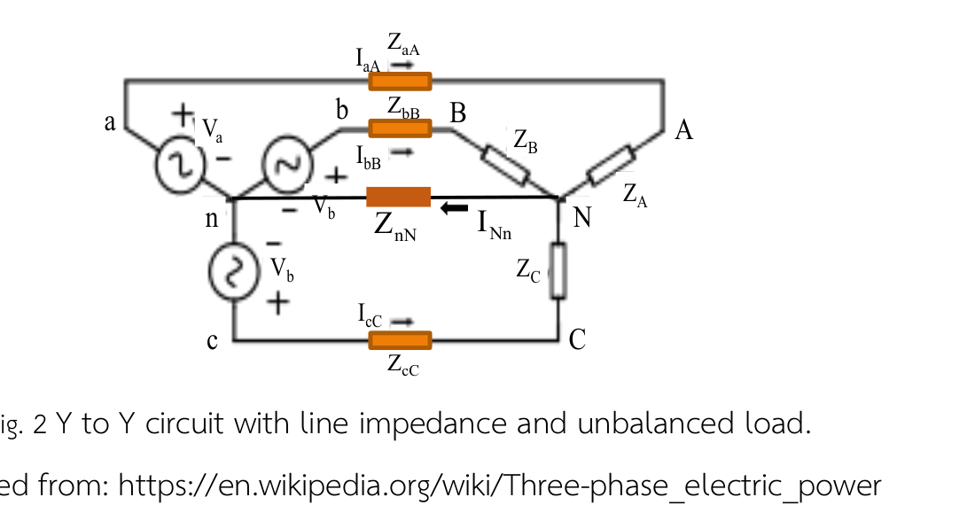 รูปที่ 13: รูปวงจรจริงจากใบงานการบ้านบทที่ 6 รูปที่ 2 (Unbalanced Y-Y 4-Wire with Neutral Line)

💡 วิธีทำละเอียดทีละขั้น (สูตร Node Voltage / Millman’s Theorem):
ขั้นที่ 1: รวมอิมพีแดนซ์ของแต่ละเฟส ($Z_{a}^{′},Z_{b}^{′},Z_{c}^{′}$)
รวมค่าความต้านทานสายส่งเข้ากับโหลดของแต่ละเฟส: * เฟส A: $Z_{a}^{′}=Z_{\text{line}}+Z_{A}=(10+j5)+(20+j50)=30+j55 Ω=62.65∠{61.39}^{∘} Ω$ * เฟส B: $Z_{b}^{′}=Z_{\text{line}}+Z_{B}=(10+j5)+(10+j50)=20+j55 Ω=58.52∠{70.02}^{∘} Ω$ * เฟส C: $Z_{c}^{′}=Z_{\text{line}}+Z_{C}=(10+j5)+(20+j20)=30+j25 Ω=39.05∠{39.81}^{∘} Ω$ * สายนิวทรัล: $Z_{nN}=10+j5 Ω=11.18∠{26.57}^{∘} Ω$
ขั้นที่ 2: แปลงเป็น Admittance ($Y=1/Z$) * $Y_{a}=\frac{1}{62.65∠{61.39}^{∘}}=0.0160∠−{61.39}^{∘}=0.00766−j0.01402 \text{S}$ * $Y_{b}=\frac{1}{58.52∠{70.02}^{∘}}=0.0171∠−{70.02}^{∘}=0.00584−j0.01605 \text{S}$ * $Y_{c}=\frac{1}{39.05∠{39.81}^{∘}}=0.0256∠−{39.81}^{∘}=0.01968−j0.01640 \text{S}$ * $Y_{n}=\frac{1}{11.18∠{26.57}^{∘}}=0.0894∠−{26.57}^{∘}=0.08000−j0.04000 \text{S}$
ผลรวมของ Admittance ที่โหนด $N$:
$$∑Y=Y_{a}+Y_{b}+Y_{c}+Y_{n}=0.11318−j0.08647=0.1424∠−{37.38}^{∘} \text{S}$$
ขั้นที่ 3: คำนวณหาแรงดันเลื่อนจุดนิวทรัล ($V_{Nn}$) ด้วยทฤษฎีมิลล์แมน (Millman’s Theorem)
ใช้ KCL ที่โหนด $N$ (กำหนดให้ $n$ เป็นจุดอ้างอิง $0\text{ V}$):
$$\frac{V_{Nn}−V_{an}}{Z_{a}^{′}}+\frac{V_{Nn}−V_{bn}}{Z_{b}^{′}}+\frac{V_{Nn}−V_{cn}}{Z_{c}^{′}}+\frac{V_{Nn}}{Z_{nN}}=0$$
$$V_{Nn}=\frac{V_{an}Y_{a}+V_{bn}Y_{b}+V_{cn}Y_{c}}{Y_{a}+Y_{b}+Y_{c}+Y_{n}}$$
คำนวณตัวเศษ: * $V_{an}Y_{a}=(220∠0^{∘})(0.0160∠−{61.39}^{∘})=3.52∠−{61.39}^{∘}=1.685−j3.084$ * $V_{bn}Y_{b}=(220∠−{120}^{∘})(0.0171∠−{70.02}^{∘})=3.762∠−{190.02}^{∘}=−3.705+j0.655$ * $V_{cn}Y_{c}=(220∠{120}^{∘})(0.0256∠−{39.81}^{∘})=5.632∠{80.19}^{∘}=0.959+j5.550$ * รวมตัวเศษ: $(1.685−3.705+0.959)+j(−3.084+0.655+5.550)=−1.061+j3.121=3.296∠{108.78}^{∘}\text{ A}$
หาค่า $V_{Nn}$:
$$V_{Nn}=\frac{3.296∠{108.78}^{∘}}{0.1424∠−{37.38}^{∘}}=23.15∠{146.16}^{∘}\text{ V}$$
[!NOTE] ความหมายทางกายภาพ: จุดนิวทรัล $N$ ของโหลด ไม่ได้อยู่ที่ $0\text{ V}$ อีกต่อไป! มันลอยขึ้นมาเป็น $23.15\text{ V}$ ทำให้แรงดันที่ตกคร่อมโหลดแต่ละเฟสบิดเบี้ยวไป ไม่เท่ากับ $220\text{ V}$
ขั้นที่ 4: คำนวณกระแสในสายส่งและสายนิวทรัล * $I_{a}=\frac{V_{an}−V_{Nn}}{Z_{a}^{′}}=\frac{220∠0^{∘}−23.15∠{146.16}^{∘}}{62.65∠{61.39}^{∘}}=3.83∠−{58.21}^{∘}\text{ A}$ * $I_{b}=\frac{V_{bn}−V_{Nn}}{Z_{b}^{′}}=3.74∠−{182.12}^{∘}\text{ A}$ * $I_{c}=\frac{V_{cn}−V_{Nn}}{Z_{c}^{′}}=5.44∠{58.73}^{∘}\text{ A}$ * กระแสสายนิวทรัลไหลกลับ:
$$I_{nN}=\frac{V_{Nn}}{Z_{nN}}=\frac{23.15∠{146.16}^{∘}}{11.18∠{26.57}^{∘}}=2.07∠{119.59}^{∘}\text{ A}$$
(เช็คคำตอบ: $I_{a}+I_{b}+I_{c}=2.07∠{119.59}^{∘}=I_{nN}$ ถูกต้องแม่นยำ 100%!)

🔴 โจทย์ระดับ 4: Unbalanced 3-Wire Y-Y (ไม่มีสายนิวทรัล / Floating Neutral)
ข้อสอบจริง (การบ้านบทที่ 6 ข้อ 3):
จากโจทย์ระดับ 3 เดิม หากทำการ “ตัดสายนิวทรัลทิ้ง” ($Z_{nN}=∞$)
จงหา: แรงดันจุดนิวทรัลเลื่อน $V_{Nn}$ และอธิบายอันตรายที่เกิดขึ้นกับโหลด
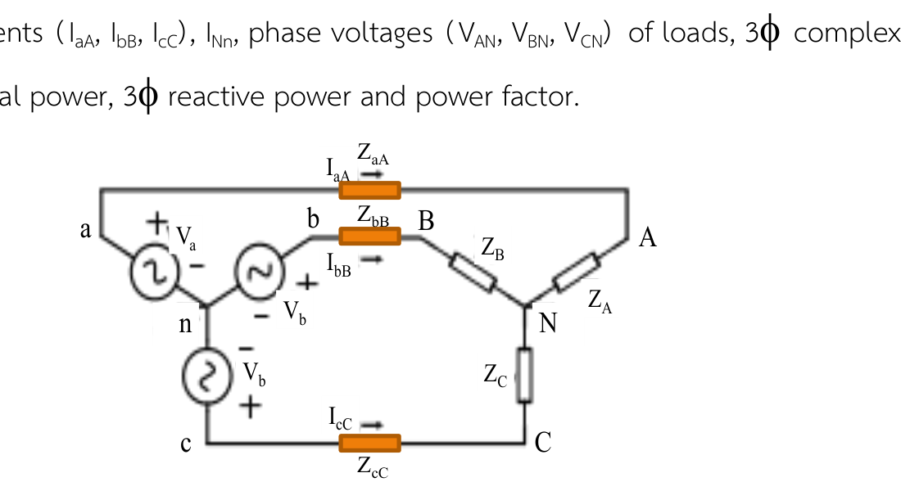 รูปที่ 14: รูปวงจรจริงจากใบงานการบ้านบทที่ 6 รูปที่ 3 (Unbalanced Y-Y 3-Wire System)

💡 วิธีทำ:
เมื่อตัดสายนิวทรัลออก ค่า Admittance ของสายนิวทรัลจะเป็นศูนย์: $Y_{n}=\frac{1}{∞}=0$
สูตรของมิลล์แมนจะตัดพจน์ $Y_{n}$ ทิ้ง:
$$V_{Nn}=\frac{V_{an}Y_{a}+V_{bn}Y_{b}+V_{cn}Y_{c}}{Y_{a}+Y_{b}+Y_{c}}$$
- ตัวเศษยังคงเดิม: $3.296∠{108.78}^{∘}$
- ตัวส่วนตัด $Y_{n}$ ออก:
$$∑Y=Y_{a}+Y_{b}+Y_{c}=0.03318−j0.04647=0.0571∠−{54.48}^{∘} \text{S}$$
- คำนวณ $V_{Nn}$ ใหม่:
$$V_{Nn}=\frac{3.296∠{108.78}^{∘}}{0.0571∠−{54.48}^{∘}}=57.72∠{163.26}^{∘}\text{ V}$$
[!WARNING] อันตรายของ Floating Neutral (จุดออกสอบบรรยาย): สังเกตว่าแรงดันเลื่อนจุดนิวทรัลพุ่งสูงขึ้นจาก $23.15\text{ V}$ กลายเป็น $57.72\text{ V}$!
ส่งผลให้แรงดันตกคร่อมโหลดบางเฟสลดต่ำลงมาก (Undervoltage) ขณะที่โหลดเฟสที่มีอิมพีแดนซ์สูงจะได้รับแรงดันพุ่งสูงเกินพิกัด (Overvoltage ทะลุ $260\text{ V}−280\text{ V}$) ทำให้อุปกรณ์ไฟฟ้าและเครื่องใช้ไฟฟ้าไหม้เสียหายทันที!

🟡 โจทย์ระดับ 5: การวัดกำลังไฟฟ้าด้วย 2 วัตต์มิเตอร์ (Two-Wattmeter Problem)
โจทย์ (สไลด์ที่ 43 & ข้อสอบไฟนอล):
ระบบ 3 เฟสสมดุล $380\text{ V},50\text{ Hz}$ จ่ายโหลดสมดุล ต่อวัตต์มิเตอร์ 2 ตัววัดกำลังไฟฟ้าตามวิธี Two-Wattmeter Method ปรากฏว่า:
* วัตต์มิเตอร์ตัวที่ 1 อ่านค่าได้ $W_{1}=5,200\text{ W}$
* วัตต์มิเตอร์ตัวที่ 2 อ่านค่าได้ $W_{2}=1,800\text{ W}$
จงหา: 1. Real Power รวม ($P_{\text{total}}$) 2. Reactive Power รวม ($Q_{\text{total}}$) 3. Power Factor ($PF$) ของระบบ 4. กระแสไลน์ ($I_{L}$)
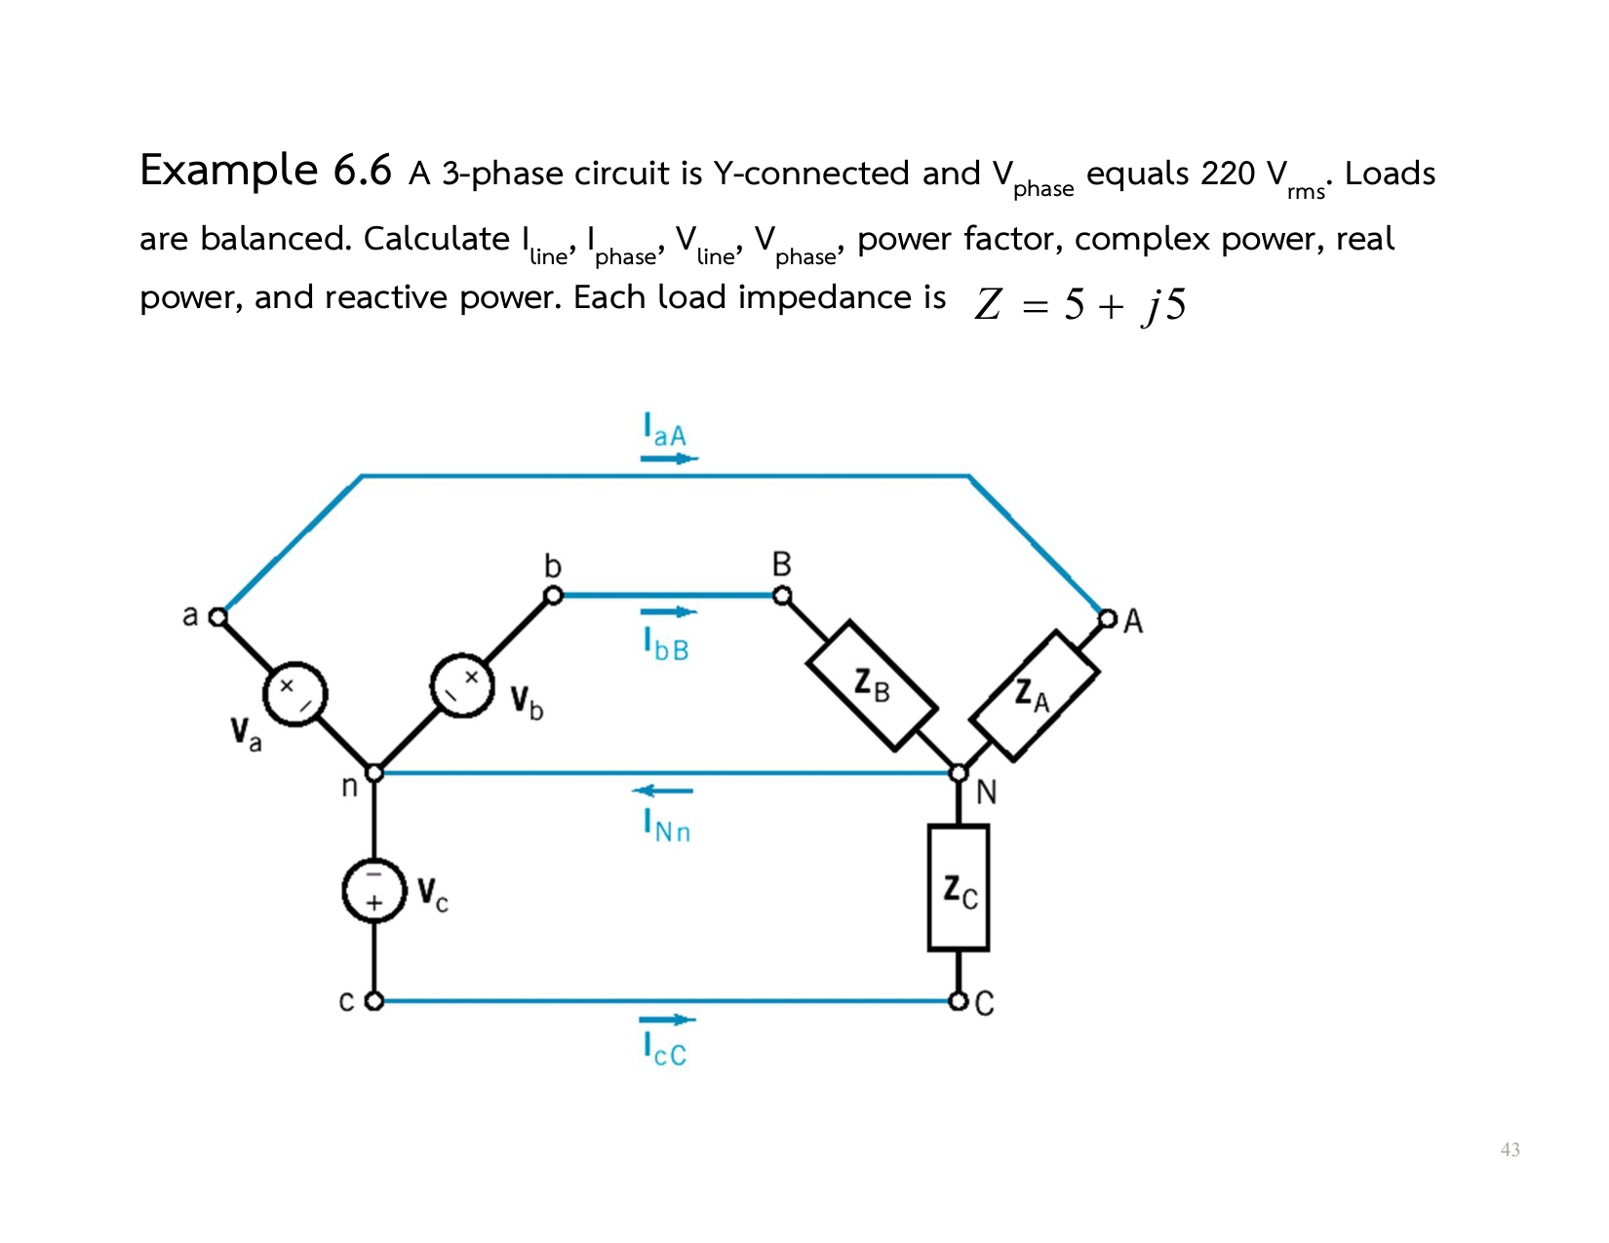 รูปที่ 15: ตัวอย่างโจทย์ Two-Wattmeter Method จากสไลด์ที่ 43 (Example 6.6)

💡 วิธีทำ:
ขั้นที่ 1: หากำลังไฟฟ้าจริงรวม ($P_{\text{total}}$)
$$P_{\text{total}}=W_{1}+W_{2}=5,200+1,800=7,000\text{ W}=7.0\text{ kW}$$
ขั้นที่ 2: หากำลังไฟฟ้ารีแอกทีฟรวม ($Q_{\text{total}}$)
$$Q_{\text{total}}=\sqrt{3} (W_{1}−W_{2})=\sqrt{3} (5,200−1,800)=\sqrt{3}×3,400=5,888.97\text{ VAR}≈5.89\text{ kVAR}$$
ขั้นที่ 3: หามุมและค่า Power Factor
$$tanθ=\sqrt{3} \frac{W_{1}−W_{2}}{W_{1}+W_{2}}=\frac{5,888.97}{7,000}=0.8413$$
$$θ=arctan(0.8413)={40.07}^{∘}$$
$$PF=cos({40.07}^{∘})=0.765\text{ lagging}$$
ขั้นที่ 4: หากระแสไลน์ ($I_{L}$) จาก $P=\sqrt{3} V_{L}I_{L}cosθ$:
$$I_{L}=\frac{P}{\sqrt{3} V_{L}⋅PF}=\frac{7,000}{\sqrt{3}×380×0.765}=\frac{7,000}{503.50}=13.90\text{ A}$$

🟣 โจทย์ระดับ 6 (การแก้ Power Factor ด้วย Capacitor Bank ต่อแบบ Delta)
โจทย์ (การบ้านข้อ 10 & ข้อสอบตัดเกรด):
จากโรงงานในโจทย์ระดับ 5 ที่มีโหลด $P=7\text{ kW}$ และ $PF_{1}=0.765$ lagging ต่ออยู่กับระบบ $380\text{ V},50\text{ Hz}$ โรงงานต้องการปรับปรุงค่า Power Factor ให้เพิ่มขึ้นเป็น $PF_{2}=0.95$ lagging โดยการติดตั้ง Capacitor Bank ต่อแบบ Delta ($Δ$)
จงหา: 1. กำลังไฟฟ้ารีแอกทีฟที่ Capacitor Bank ต้องจ่ายชดเชย ($Q_{C}$) 2. ค่าความจุต่อเฟสของตัวเก็บประจุ ($C_{Δ}$) ในหน่วยไมโครฟารัด ($μ\text{F}$)
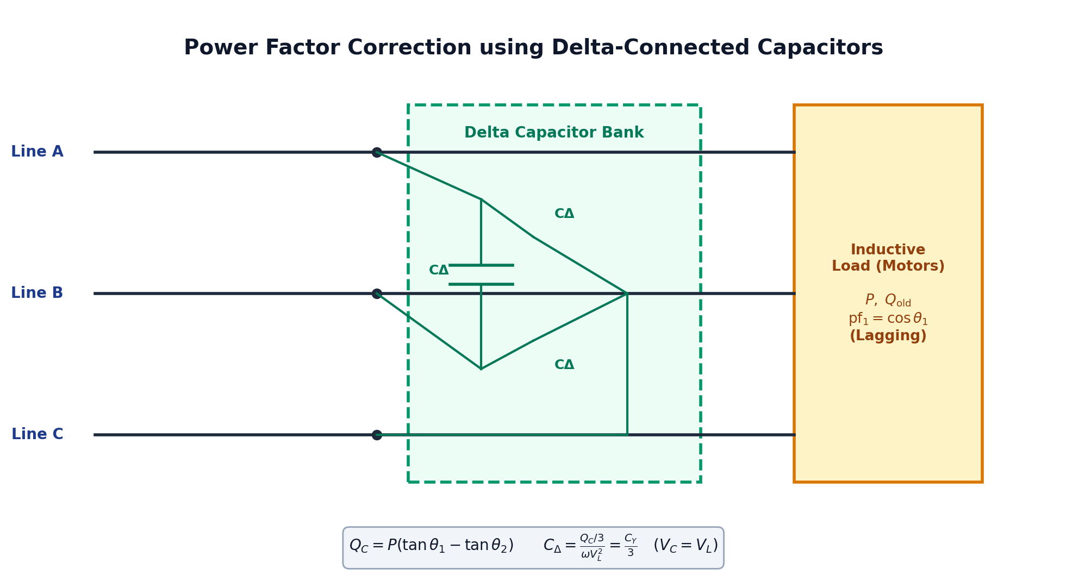 รูปที่ 16: วงจรการต่อคาปาซิเตอร์แบงก์แบบเดลตาขนานกับโหลด เพื่อจ่ายกำลังไฟฟ้ารีแอกทีฟ $Q_{C}$ ชดเชย

💡 วิธีทำ:
ขั้นที่ 1: หามุมของ Power Factor เดิมและใหม่ * มุมเดิม ($θ_{1}$): $θ_{1}={40.07}^{∘}⟹tanθ_{1}=tan({40.07}^{∘})=0.8413$ * มุมใหม่ที่ต้องการ ($θ_{2}$): $θ_{2}=arccos(0.95)={18.19}^{∘}⟹tanθ_{2}=tan({18.19}^{∘})=0.3287$
ขั้นที่ 2: คำนวณหาค่า $Q_{C}$ รวมทั้ง 3 เฟส
$$Q_{C}=P (tanθ_{1}−tanθ_{2})$$
$$Q_{C}=7,000\text{ W}×(0.8413−0.3287)=7,000×0.5126=3,588.2\text{ VAR}≈3.59\text{ kVAR}$$
ขั้นที่ 3: คำนวณหาค่าความจุต่อเฟส ($C_{Δ}$)
เนื่องจากตัวเก็บประจุต่อแบบ Delta ($Δ$): * คาปาซิเตอร์แต่ละตัวจะรับแรงดันไลน์เต็มๆ: $V_{C}=V_{L}=380\text{ V}$ * กำลังงานรีแอกทีฟต่อ 1 เฟส: $Q_{C,\text{phase}}=\frac{Q_{C}}{3}=\frac{3,588.2}{3}=1,196.07\text{ VAR}$ * จากสูตร: $Q_{C,\text{phase}}=\frac{V_{C}^{2}}{X_{C}}=ωC_{Δ}V_{L}^{2}=2πfC_{Δ}V_{L}^{2}$
$$C_{Δ}=\frac{Q_{C,\text{phase}}}{2πfV_{L}^{2}}=\frac{1,196.07}{2π×50×(380)^{2}}=\frac{1,196.07}{314.16×144,400}=\frac{1,196.07}{45,364,704}$$
$$C_{Δ}=2.636×{10}^{−5}\text{ F}=26.36 μ\text{F}$$
[!TIP] ทำไมภาคอุตสาหกรรมถึงบังคับต่อ Capacitor Bank แบบ Delta เสมอ? ถ้าเราต่อ Capacitor แบบ Star (Y) แต่ละตัวจะรับแรงดันแค่ $220\text{ V}$ สูตรจะกลายเป็น $C_{Y}=3×C_{Δ}=3×26.36=79.1 μ\text{F}$ ต้องซื้อคาปาซิเตอร์ขนาดใหญ่ขึ้นถึง 3 เท่า แพงกว่า และกินพื้นที่ตู้คอนโทรลมากกว่า! การต่อแบบ Delta จึงช่วยประหยัดต้นทุนอุปกรณ์ได้ถึง 3 เท่าทันที

🏆 Checklist สรุปสูตรลัดก่อนก้าวเท้าเข้าห้องสอบ
- Star (Y):
  - $I_{L}=I_{p}$
  - $V_{L}=\sqrt{3} V_{p}∠+{30}^{∘}$ (Positive sequence)
- Delta ($Δ$):
  - $V_{L}=V_{p}$
  - $I_{L}=\sqrt{3} I_{p}∠−{30}^{∘}$ (Positive sequence)
- แปลงโหลด:
  - $Z_{Y}=\frac{Z_{Δ}}{3}⇔Z_{Δ}=3Z_{Y}$
- กำลังไฟฟ้า (ใช้ค่า Line เสมอ):
  - $P=\sqrt{3} V_{L}I_{L}cosθ$
  - $Q=\sqrt{3} V_{L}I_{L}sinθ$
  - $S=\sqrt{3} V_{L}I_{L}=P+jQ$
- 2 วัตต์มิเตอร์:
  - $P_{\text{total}}=W_{1}+W_{2}$
  - $Q_{\text{total}}=\sqrt{3}(W_{1}−W_{2})$
  - $tanθ=\sqrt{3}\frac{W_{1}−W_{2}}{W_{1}+W_{2}}$
- มิลล์แมน (โหนดนิวทรัล N):
  - $V_{Nn}=\frac{V_{an}Y_{a}+V_{bn}Y_{b}+V_{cn}Y_{c}}{Y_{a}+Y_{b}+Y_{c}+Y_{n}}$
  - ถ้าตัดสายนิวทรัล: ตัดพจน์ $Y_{n}$ ออก (Floating Neutral)

